31、 flag{DIR3c70RY_bRU73_f0RcIN9}
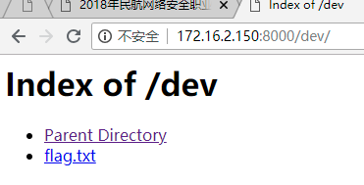
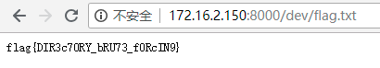

32、 flag{r3m0V3_B4CkUP_fIl3}
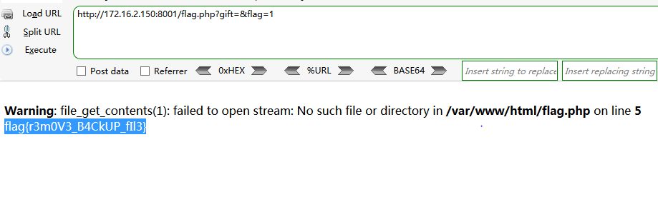

34、
http://172.16.2.150:8003/index.php?id=-9699 UNION ALL SELECT NULL,NULL,flag from secret—bdiV

flag{Y0u_D155_my_0Wn_810g}
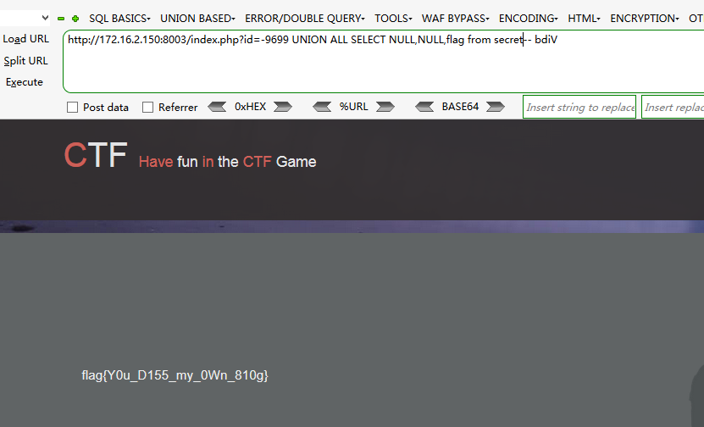

35、查看源代码

<!--
?php
if (isset($_GET['a']) and isset($_GET['b'])) {</br>
if ($_GET['a'] != $_GET['b']) {</br>
if (md5($_GET['a']) === md5($_GET['b'])) {</br>
echo ('Flag: '.$flag);</br>
}else {</br>
echo 'Wrong.';</br>
}</br>
}</br>
}
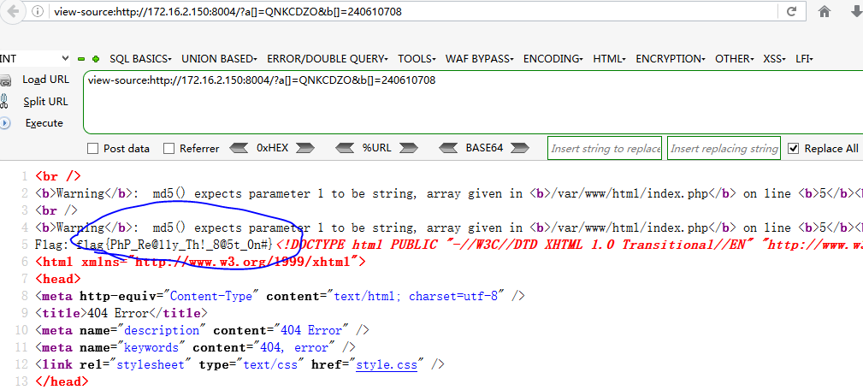

37、flag{d0_N07_7rU57_4nyB0dY}
修改cookie
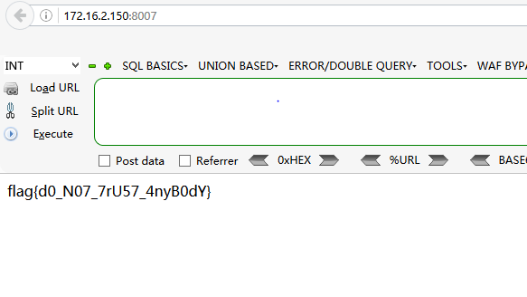

38、用notepad++ 搜索flag
flag{JU57_c0MP4r3_57riN9}
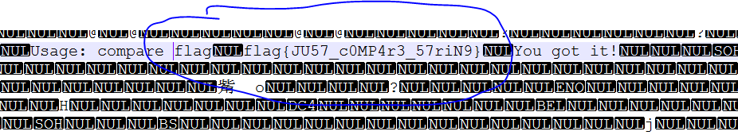

39、用notepad++ 搜索flag
flag{h3R3_N0_5IlV3R_7HR33_HUNDr3d_743l}
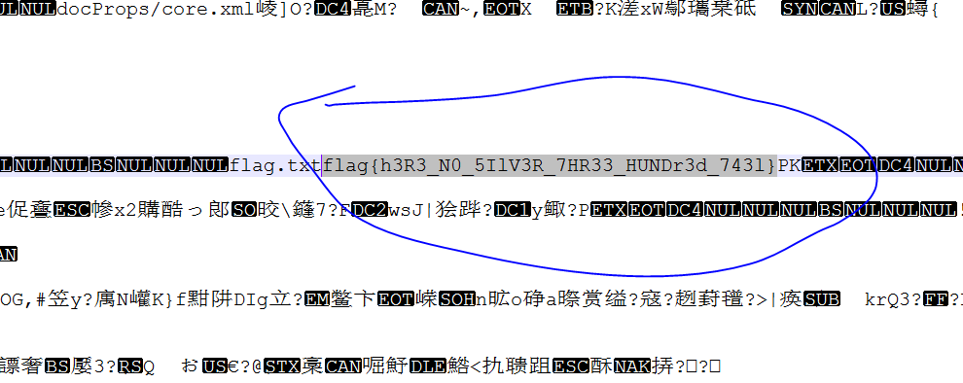
40、wireshark 导出flag.jpg
flag{f0lL0W_7h3_7CP_57r34m}
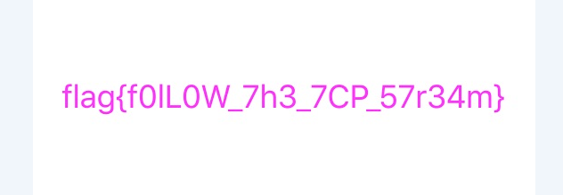

41、flag{v3r5I0N_C0N7r0l_700l}
Git 回滚 对比 得到flag
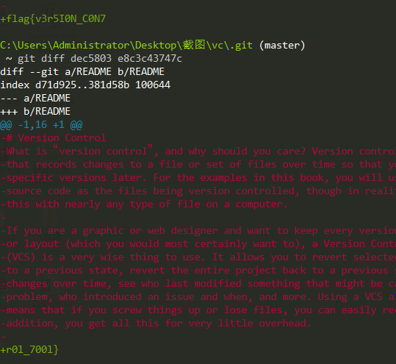
42、flag{fIRmw4R3_4n4lY5i5_700l}
Binwalk 分析
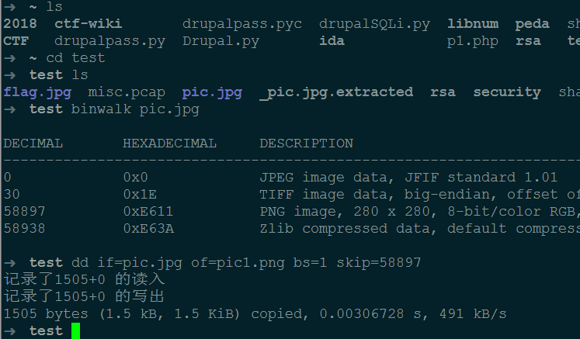
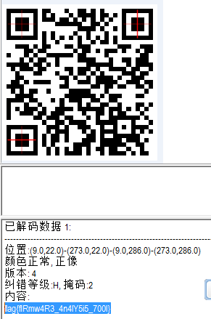

43、flag{spy.php_shell.php_poison.php}
搜索php文件名，得到三个php文件，尝试拼接
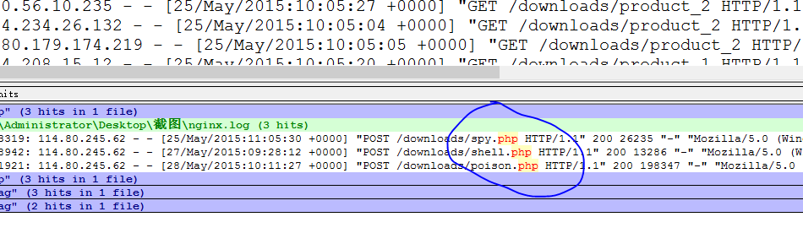

44、 flag{H3X_B45e32_4ND_M0r53}
密文解码
GY3DMYZWGE3DON3CGQ4DGMZVHA2WMNBSGM2DGNJWGUZTGMZSGVTDGNBUMU2DINLGGRSDGMBXGIZTKMZTG5SA====
转 base32 666c61677b4833585f4234356533325f344e445f4d307235337d
再转 16进制

45、flag{Y0u_907_7h3_passw0rd}
使用john破解shadow 文件 得到明文
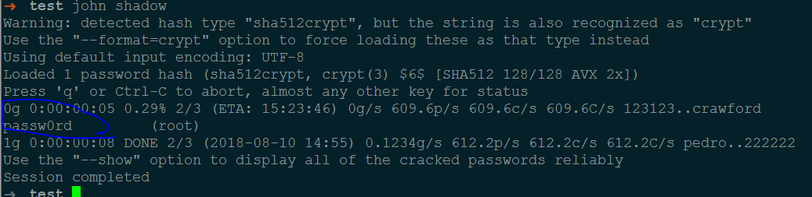

47、flag{such_E@sy_W@f_t0_1nj}
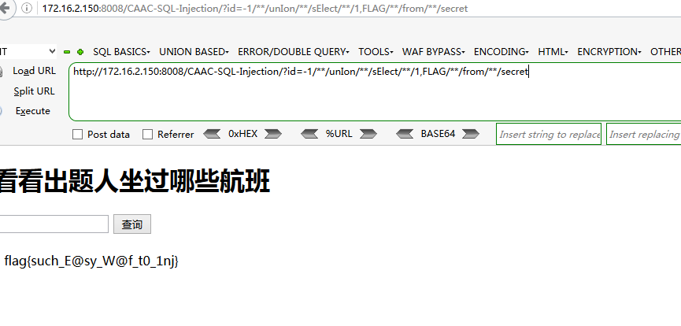
49、flag{__y0u_F0und_7h3_7rU7H__}
使用ILSPY打开
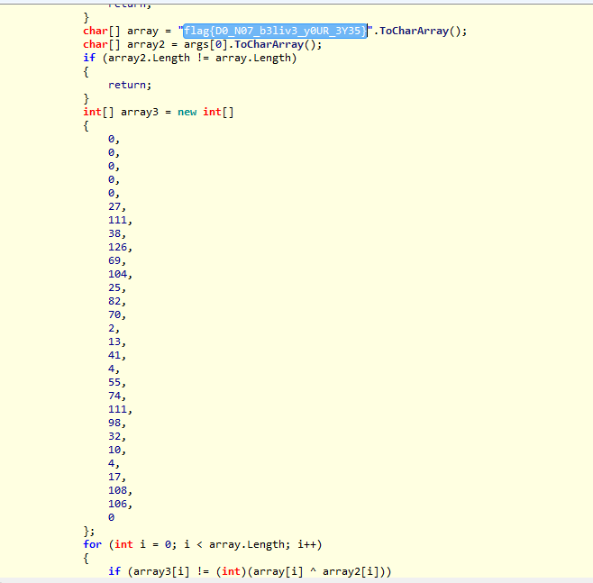
显而易见，对flag进行异或即可得到答案
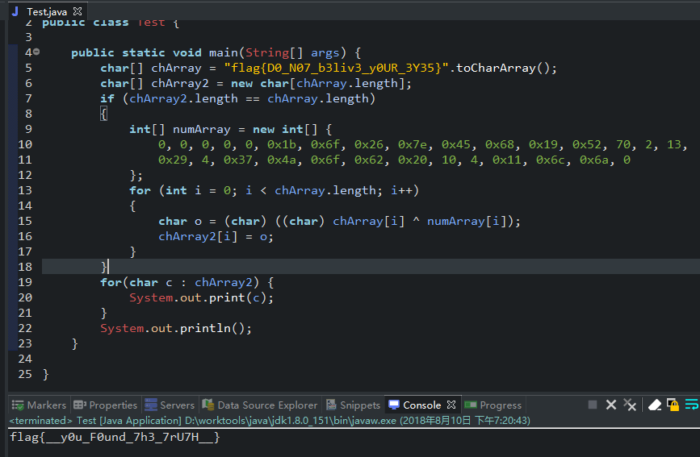
52、flag{d740d1f7-4e20-42bb-b6c5-6e036769e3d5}
使用wireshark打开
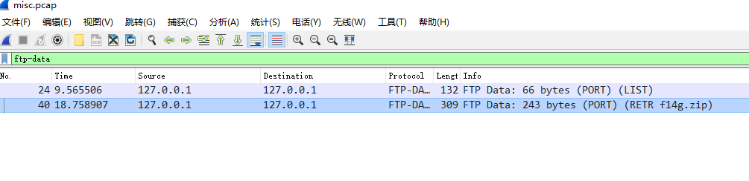
到处数据
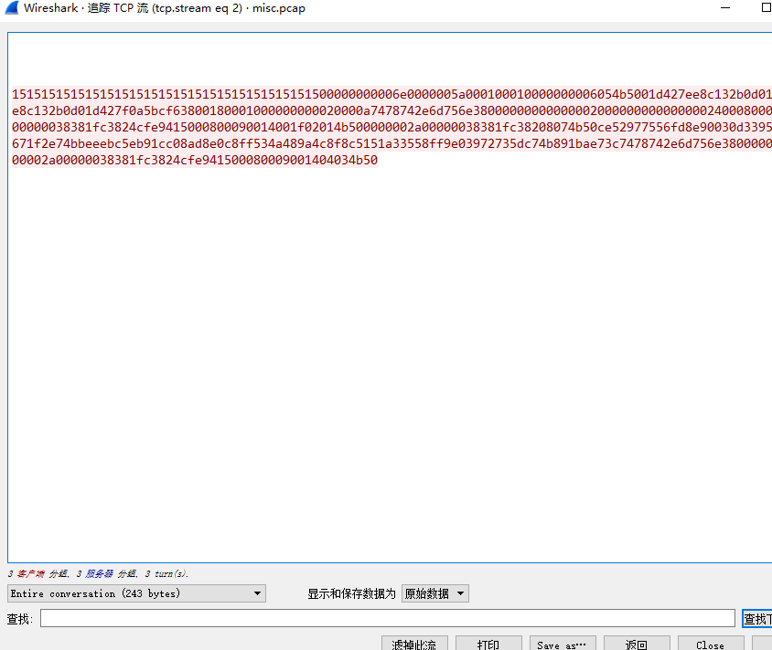
使用脚本把数据翻转，另存为zip文件
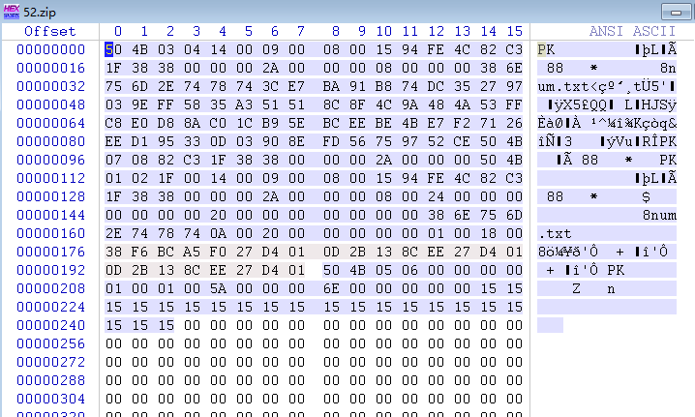

暴力破解zip包
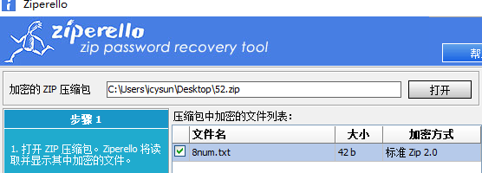

得到密码，解压缩得到文件，文件里面有flag
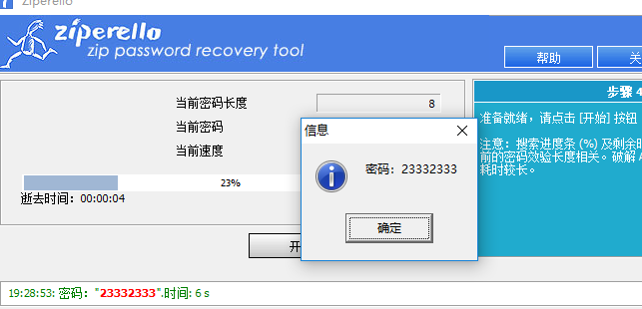
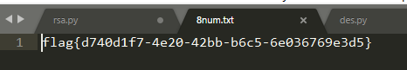

55、flag{37399203-9e20-4277-95bf-ca32ea53b354}
使用binwalk分解misc.jpg
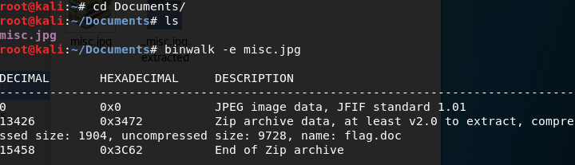
得到两个文件

打开flag.doc，发现有白色文字，把文字改成红色即可得到flag
